第11章 保护模式
- GDT图11-4 ,上面是高位，下面的低位
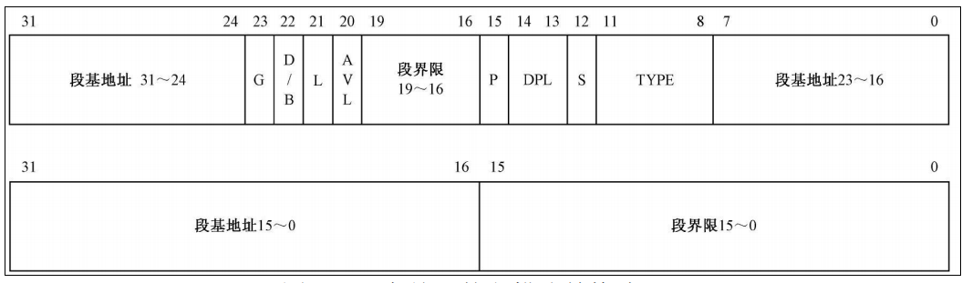

G 位是粒度（Granularity）位，用于解释段界限的含义。当G 位是 “0”时，段界限以字节单位。此时，段的扩展范围是从1 字节到1 兆字 节（1B～1MB），因为描述符中的界限值是20 位的。相反，如果该位是“1”，那么，段界限是以4KB 为单位的。这样，段的扩展范围是从4KB 到4GB。

S 位用于指定描述符的类型（Descriptor Type）。当该位是“0”时， 表示是一个系统段；为“1”时，表示是一个代码段或者数据段（栈段也是 特殊的数据段）。系统段将在以后介绍。

DPL 表示描述符的特权级（Descriptor Privilege Level，DPL）。这 两位用于指定段的特权级。共有4 种处理器支持的特权级别，分别是0、 1、2、3，其中0 是最高特权级别，3 是最低特权级别。刚进入保护模式时执行的代码具有最高特权级0（可以看成是从处理器那里继承来的），这些代码通常都是操作系统代码，因此它的特权级别最高。每当操作系 统加载一个用户程序时，它通常都会指定一个稍低的特权级，比如3 特权 级。不同特权级别的程序是互相隔离的，其互访是严格限制的，而且有 些处理器指令（特权指令）只能由0 特权级的程序来执行，为的就是安全。

P 是段存在位（Segment Present）。P 位用于指示描述符所对应的 段是否存在。一般来说，描述符所指示的段都位于内存中。但是，当内 存空间紧张时，有可能只是建立了描述符，对应的内存空间并不存在， 这时，就应当把描述符的P 位清零，表示段并不存在。另外，同样是在 内存空间紧张的情况下，会把很少用到的段换出到硬盘中，腾出空间给 当前急需内存的程序使用（当前正在执行的），这时，同样要把段描述符的P 位清零。当再次轮到它执行时，再装入内存，然后将P位置1。

D/B 位是“默认的操作数大小”（Default Operation Size）或者“默认 的栈指针大小”（Default Stack Pointer Size），又或者“上部边界” （Upper Bound）标志。

L 位是64 位代码段标志（64-bit Code Segment），保留此位给64位处理器使用。目前，我们将此位置“0”即可。

TYPE 字段共4 位，用于指示描述符的子类型，或者说是类别。如表 11-1 所示，对于数据段来说，这4 位分别是X、E、W、A 位；而对于代码段来说，这4 位则分别是X、C、R、A 位。

AVL 是软件可以使用的位（Available），通常由操作系统来用，处 理器并不使用它。如果你把它理解成“好吧，该安排的都安排了，最后多 出这么一位，不知道干什么用好，就给软件用吧”，我也不反对，也许Intel 公司也不会说些什么。

